**ESCUELA SUPERIOR POLITÉCNICA DEL LITORAL**



**Facultad de Ingeniería en Eléctrica y Computación**

**Diseño de Software**

Proyecto del Primer Parcial

Integrantes

Allison Nicole Barrezueta Miranda

Cesar Arturo Carlier Durango

Emilio José Gómez Ibáñez

Juan Diego Vallejo Cataño

Profesor

David Alonso Jurado Mosquera

Contents

Descripción de la propuesta 3

Diagrama de Casos de Uso 4

Caso de uso 1: Uso de documentos impresos 5

Caso de uso 2: Devolución de documentos 5

Caso de uso 3: Inicializar bodega 6

Caso de uso 4: Ingresar Ventas 7

Caso de uso 5: Actualizar Ventas 8

Caso de uso 6: Conceder Permisos a Vendedores 9

Caso de uso 7: Vender Productos en línea 10

Caso de uso 8: Vender Productos del local 11

Caso de uso 9: Emitir Facturas 11

Caso de uso 10: Pago con efectivo 12

Diagrama de Clases 14

Diagramas de Secuencias 14

Diagrama Entidad Relación del modelo lógico con la base de datos 14

# Descripción de la propuesta

La empresa Tecnoimport S.A. requiere un diseño del sistema: incluyendo base de datos y los diagramas de clases, casos de uso, entre otros, junto con otras consideraciones adicionales que se mencionaron en el documento de proyecto.

Para el diseño se propone la elaboración de un diagrama de casos de uso para determinar los diferentes roles que actúan dentro del sistema con sus diferentes acciones junto con la documentación de 10 casos de uso para observar cómo funcionan ciertas operaciones dentro del sistema y lo que se hace en casos alternos cuando se incumple algún proceso; un diagrama de clases para la elaboración de la parte funcional del sistema la cual incluye las clases con sus atributos y métodos junto con los aspectos para determinar funciones que sean comunes entre las diferentes clases dentro del sistema; cinco diagramas de secuencia para ejemplificar las acciones sincrónicas y asincrónicas dentro del sistema y un diagrama de entidad relación con un modelo de base de datos para tener conexiones remotas ya que el proyecto especifica la inclusion de la base de datos.

# Diagrama de Casos de Uso

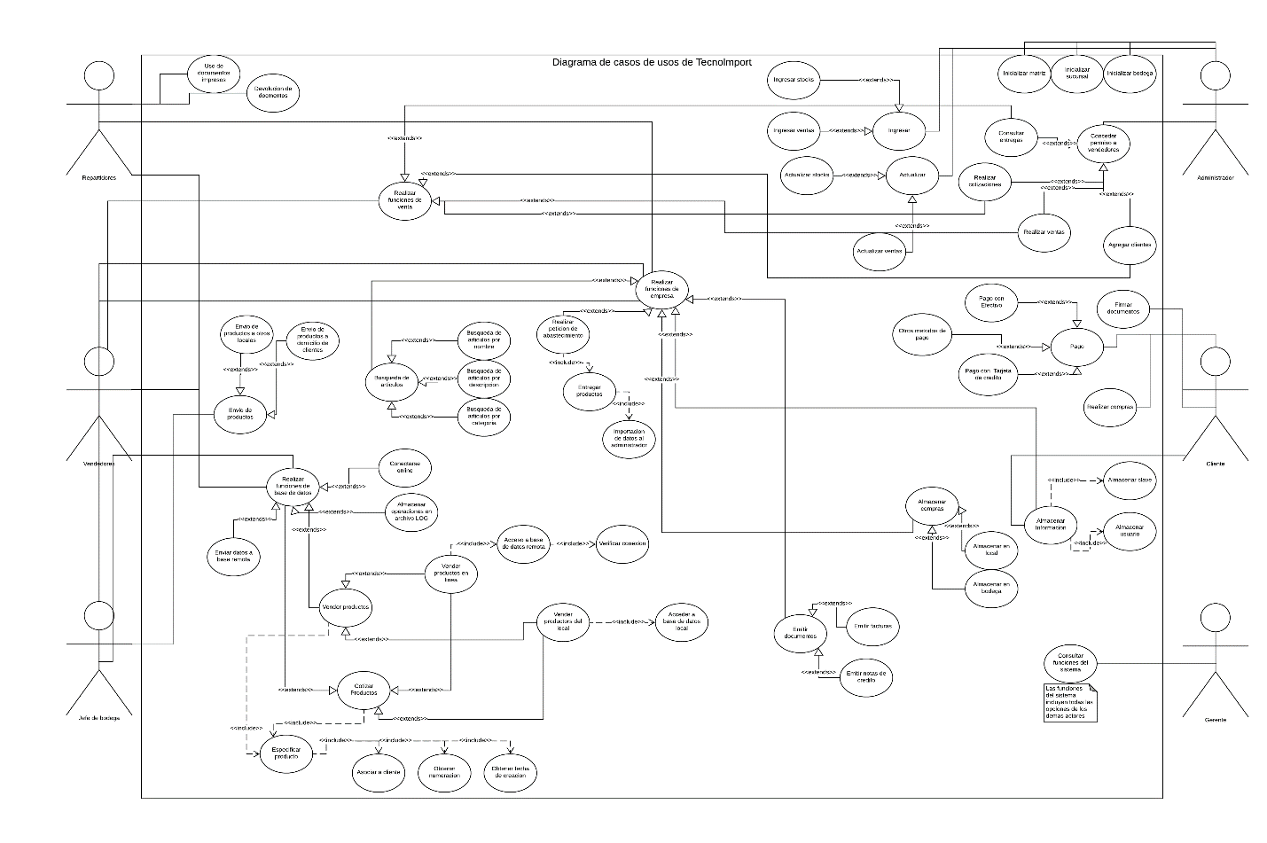

## Caso de uso 1: Uso de documentos impresos

|  |  |
| --- | --- |
| **Caso de Uso** | |
| **ID** | **CDU-R01** |
| **Titulo** | Uso de documentos impresos |
| **Autor** | Emilio Gómez |
| **Actor principal** | Repartidores |
| **Actor secundario** |  |
| **Usa** |  |
| **Extiende** |  |
| **Descripción** | Repartidor utiliza documento impreso para poder realizar las entregas |
| **Precondición** |  |
| **Secuencia normal** | 1. Repartidor recibe documento impreso 2. Repartidor llena la información correspondiente 3. Repartidor firma documento para que el mismo sea oficial |
| **Secuencia alternativa** | 1.a. Repartidor no recibe el documento impreso  Verificar que el documento se haya impreso con anterioridad  Determinar si existen problemas con la impresión del documento  2.a. La información no es correcta  Repetir el paso 1  Reescribir el documento con la información correcta  3.a. No se firma el documento  Repetir pasos 1 y 2  Verificar que se haya firmado el documento para que el mismo sea oficial |
| **Postcondición** | El repartidor utiliza el documento apropiadamente y el documento es preparado para ser entregado por el repartidor. |

## Caso de uso 2: Devolución de documentos

|  |  |
| --- | --- |
| **Caso de Uso** | |
| **ID** | **CDU-R02** |
| **Titulo** | Devolución de documentos |
| **Autor** | Emilio Gómez |
| **Actor principal** | Repartidores |
| **Actor secundario** | Cliente |
| **Usa** |  |
| **Extiende** |  |
| **Descripción** | Repartidor entrega el documento al usuario correspondiente |
| **Precondición** | Uso de documentos impresos |
| **Secuencia normal** | 1. Repartidor verifica los datos del documento, junto con la firma 2. Repartidor busca al cliente en la base de datos 3. Repartidor entrega el documento al cliente correspondiente |
| **Secuencia alternativa** | 1.a. Los datos son incorrectos  Repetir todos los pasos de la precondición  2.a. El cliente no se encuentra en la base de datos  Buscar a un conocido del cliente para entregar el documento  3.a. Documento receptado por el cliente incorrecto  El cliente contacta al repartidor  Se repiten los pasos 1-3  3.b. El cliente recibe el documento incorrecto  El cliente contacta al repartidor  Se repite el paso 1 y el paso 3  3.c. El cliente no recibe el documento  El cliente contacta al repartidor  Se repiten los pasos 1-3 |
| **Postcondición** | El cliente recibe el documento impreso el cual fue elaborado y firmado con anterioridad por el repartidor |

## Caso de uso 3: Inicializar bodega

|  |  |
| --- | --- |
| **Caso de Uso** | |
| **ID** | **CDU-A01** |
| **Titulo** | Inicializar bodega |
| **Autor** | Emilio Gómez |
| **Actor principal** | Administrador |
| **Actor secundario** |  |
| **Usa** |  |
| **Extiende** |  |
| **Descripción** | Administrador inicializa la bodega en el sistema |
| **Precondición** |  |
| **Secuencia normal** | 1. Se ingresa al sistema 2. Se crea la base de datos de la bodega 3. Se inicializa la bodega |
| **Secuencia alternativa** | 1.a. No se puede ingresar al sistema  Esperar a que el sistema pueda estar en línea  Repetir el paso 1  3.a. La bodega no es inicializada en el sistema  Repetir pasos 1-3 |
| **Postcondición** | El administrador inicializa la bodega en el sistema exitosamente |

## Caso de uso 4: Ingresar Ventas

|  |  |
| --- | --- |
| **Caso de Uso** | |
| **ID** | **CDU-A02** |
| **Titulo** | Ingresa Ventas |
| **Autor** | Emilio Gómez |
| **Actor principal** | Administrador |
| **Actor secundario** |  |
| **Usa** |  |
| **Extiende** |  |
| **Descripción** | Administrador ingresa ventas de la empresa |
| **Precondición** |  |
| **Secuencia normal** | 1. Se ingresa al sistema 2. Se selecciona la base de datos apropiada 3. Se ingresan las ventas de la base de datos al sistema |
| **Secuencia alternativa** | 1.a. No se puede ingresar al sistema  Esperar a que el sistema pueda estar en línea  Repetir el paso 1  2.a. No se encuentran la base de datos apropiada  Esperar a que la base de datos este habilitado o trabajar desde la base de datos local  Subir los datos a la base de datos una vez que la base de datos se encuentre en línea  2.b. No existe la base de base de datos  Crear la base de datos respectiva  Repetir pasos 2-3  3.a. No se ingresan las ventas  Verificar que el sistema se encuentre habilitado  Repetir los pasos 1-3  3.b. Las ventas tienen datos incorrectos  Eliminar los datos correspondientes  Repetir pasos 2-3 |
| **Postcondición** | El administrador ingresa las ventas al sistema |

## Caso de uso 5: Actualizar Ventas

|  |  |
| --- | --- |
| **Caso de Uso** | |
| **ID** | **CDU-A03** |
| **Titulo** | Actualizar Ventas |
| **Autor** | Emilio Gómez |
| **Actor principal** | Administrador |
| **Actor secundario** |  |
| **Usa** |  |
| **Extiende** |  |
| **Descripción** | Administrador actualiza las ventas de la empresa |
| **Precondición** |  |
| **Secuencia normal** | 1. Se ingresa al sistema 2. Se selecciona la base de datos apropiada 3. Se modifican los datos que se deseen actualizar 4. Se actualizan las ventas de la empresa |
| **Secuencia alternativa** | 1.a. No se puede ingresar al sistema  Esperar a que el sistema pueda estar en línea  Repetir el paso 1  2.a. No se encuentran la base de datos apropiada  Esperar a que la base de datos este habilitado o trabajar desde la base de datos local  Subir los datos a la base de datos una vez que la base de datos se encuentre en línea  2.b. No existe la base de base de datos  Crear la base de datos respectiva  Repetir pasos 2-3  4.a. Los datos actualizados son incorrectos  Repetir los pasos 3-4 |
| **Postcondición** | El administrador actualiza los datos de las ventas de la empresa |

## Caso de uso 6: Conceder Permisos a Vendedores

|  |  |
| --- | --- |
| **Caso de Uso** | |
| **ID** | **CDU-A04** |
| **Titulo** | Conceder Permisos a vendedores |
| **Autor** | Emilio Gómez |
| **Actor principal** | Administrador |
| **Actor secundario** | Vendedores |
| **Usa** |  |
| **Extiende** |  |
| **Descripción** | Administrador concede los permisos respectos a los vendedores |
| **Precondición** |  |
| **Secuencia normal** | 1. Se ingresa al sistema 2. Se selecciona a los vendedores que se desee conceder permisos 3. Se determina el tipo de permiso que se desee asignar 4. Se conceden los permisos respectivos |
| **Secuencia alternativa** | 1.a. No se puede ingresar al sistema  Esperar a que el sistema pueda estar en línea  Repetir el paso 1  2.a. No se encuentran vendedores dentro del sistema  Agregar vendedores dentro del sistema  Repetir pasos 2-4  2.b. Se seleccionan a vendedores erróneamente  Reestructurar a los vendedores de tal forma que solo se encuentren los vendedores correctos  3.a. Permisos son agregados a vendedores erróneamente  Reestructurar los permisos de forma adecuada  Repetir el paso 3  4.a. Los vendedores no tienen los permisos especificados  Contactar al administrador para solucionar el problema  Administrador debe repetir pasos 2-4 |
| **Postcondición** | El administrador concede a los vendedores ciertos permisos dentro del sistema |

## Caso de uso 7: Vender Productos en línea

|  |  |
| --- | --- |
| **Caso de Uso** | |
| **ID** | **CDU-B01** |
| **Titulo** | Vender Productos en línea |
| **Autor** | Emilio Gómez |
| **Actor principal** | Repartidor, Jefe de Bodega |
| **Actor secundario** | Administrador |
| **Usa** | Acceso a la base de datos remota, Verificar conexión, Especificar producto |
| **Extiende** | Vender Productos, Cotizar Productos |
| **Descripción** | Repartidores y jefe de bodega realizan venta de productos en línea por medio de la base de datos remota |
| **Precondición** | Acceso a la base de datos remota |
| **Secuencia normal** | 1. Se verifica si existe conexión con la base de datos remota 2. Se colocan los productos a vender en línea 3. Se realizan ventas de productos |
| **Secuencia alternativa** | 1.a. No existe conexión a la base de datos remota  Verificar si el sistema se encuentra conectado en línea  Conectarse con la base de datos remota  Repetir pasos 2 y 3  2.a. No existen productos para colocar en línea  Verificar que el administrador haya registrado ventas para el local  Repetir pasos 2 y 3  2.b. Productos en línea no son los adecuados  Reportar error al administrador  Esperar a que se corrija el error de productos  Repetir pasos 2 y 3  2.c. Productos en línea no tienen los campos requeridos completos  Verificar las especificaciones del producto  Llenar campos respectivos: asociar cliente, obtener numeración y obtener fecha de creación  Repetir pasos 2 y 3  3.a. No se puede realizar venta de productos  Contactar al administrador  Esperar a que el administrador verifique los permisos apropiados  Repetir el paso 3 |
| **Postcondición** | Los repartidores y el jefe de bodega venden productos en línea a los clientes |

## Caso de uso 8: Vender Productos del local

|  |  |
| --- | --- |
| **Caso de Uso** | |
| **ID** | **CDU-B02** |
| **Titulo** | Vender Productos del local |
| **Autor** | Emilio Gómez |
| **Actor principal** | Repartidor, Jefe de Bodega |
| **Actor secundario** | Administrador |
| **Usa** | Acceso a la base de datos local, Especificar Producto |
| **Extiende** | Vender Productos, Cotizar Productos |
| **Descripción** | Repartidores y jefe de bodega realizan ventas de productos locales |
| **Precondición** | Acceso a la base de datos local |
| **Secuencia normal** | 1. Se accede a la base de datos local 2. Se colocan productos a vender 3. Se realiza la venta de productos |
| **Secuencia alternativa** | 1.a. No existe la base de datos local  Contactar al administrador  Esperar a que el mismo inicialice la base de datos local  2.a. No existen productos para vender  Verificar que el administrador haya registrado ventas para el local  Repetir pasos 2 y 3  2.b. Productos en el local a vender no son los adecuados  Reportar error al administrador  Esperar a que se corrija el error de productos  Repetir pasos 2 y 3  2.c. Productos del local no tienen los campos requeridos completos  Verificar las especificaciones del producto  Llenar campos respectivos: asociar cliente, obtener numeración y obtener fecha de creación  Repetir pasos 2 y 3  3.a. No se puede realizar venta de productos  Contactar al administrador  Esperar a que el administrador verifique los permisos apropiados  Repetir el paso 3 |
| **Postcondición** | Los repartidores y el jefe de bodega venden productos propios del local a los clientes |

## Caso de uso 9: Emitir Facturas

|  |  |
| --- | --- |
| **Caso de Uso** | |
| **ID** | **CDU-T01** |
| **Titulo** | Emitir Facturas |
| **Autor** | Emilio Gómez |
| **Actor principal** | Repartidor, Jefe de Bodega, Vendedores |
| **Actor secundario** | Cliente |
| **Usa** |  |
| **Extiende** | Emitir Documentos |
| **Descripción** | Trabajadores de la empresa emiten facturas para entregar a los clientes |
| **Precondición** |  |
| **Secuencia normal** | 1. Se imprime la factura 2. Se llenan los datos de la factura con respecto a la venta realizada 3. Se entrega la factura al cliente |
| **Secuencia alternativa** | 1.a. El documento impreso es el incorrecto  Se imprime el documento correcto  Se repiten los pasos 1-3  1.b. No se puede imprimir la factura  Esperar a que el sistema pueda imprimir facturas  Repetir pasos 1-3  2.a. Los datos de la factura son incorrectos  Verificar los datos de venta con los de la factura  Repetir los pasos 1-3  3.a. El cliente no recibe la factura  Cliente contacta al gerente de la empresa  El gerente contacta al vendedor respectivo para que repita los pasos 1-3 |
| **Postcondición** | El cliente recibe la factura con los datos correctos acerca de la compra que el mismo realizo |

## Caso de uso 10: Pago con efectivo

|  |  |
| --- | --- |
| **Caso de Uso** | |
| **ID** | **CDU-C01** |
| **Titulo** | Pago con efectivo |
| **Autor** | Emilio Gómez |
| **Actor principal** | Cliente |
| **Actor secundario** | Repartidor, Gerente |
| **Usa** |  |
| **Extiende** | Pago |
| **Descripción** | Cliente paga al repartidor la compra realizada con efectivo |
| **Precondición** |  |
| **Secuencia normal** | 1. Se verifica los datos de la compra realizada 2. Se paga la compra realizada con efectivo 3. El repartidor recibe el efectivo 4. Cliente obtiene su producto por el cual pago con efectivo |
| **Secuencia alternativa** | 1.a. Los datos de la compra son incorrectos  Contactar al repartidor sobre el error de los datos  Esperar a que el repartidor regrese con los datos correctos  1.b. El documento de compra es incorrecto  Contactar al repartidor sobre el error de los datos  Esperar a que el repartidor regrese con el documento apropiado  2.a. No se tiene suficiente efectivo  El repartidor procede a llevarse el producto  El cliente debe de realizar otra compra  3.a. El repartidor no recibe el efectivo  El repartidor procede a llevarse el producto  Se reporta el problema al gerente  Se penaliza al cliente  El cliente debe de realizar otra compra  4.a. El cliente no recibe el producto  Se reporta el problema al gerente  Se penaliza al repartidor  Se le provee el producto solicitado al cliente |
| **Postcondición** | Cliente realiza el pago del producto con efectivo y se lleva el producto comprado |

# Diagrama de Clases

# Diagramas de Secuencias

# Diagrama Entidad Relación del modelo lógico con la base de datos

